PyGameMaker — Tutoriel 1 : Premiers pas

Comment utiliser cette fiche
Cette fiche suit les 4 pages du tutoriel intégré, disponible dans Aide > Tutoriels > Premiers pas. Lis chaque partie ici, puis fais la partie correspondante sur ton écran. Coche les cases au fur et à mesure, et utilise la section Mes notes à la fin pour écrire ce que tu veux retenir.

Partie 1 : Bienvenue dans PyGameMaker
PyGameMaker est un logiciel de création de jeux vidéo visuel. Tu construis des jeux 2D en créant des ressources — des sprites (images), des objets (des éléments qui sont programmés pour se comporter d'une certaine façon) et des salles (les niveaux) — puis en les reliant entre elles. À la fin de ce tutoriel, tu seras capable de :
- Naviguer dans l'interface de PyGameMaker en toute confiance
- Créer et gérer les ressources du jeu (sprites, objets, salles)
- Ajouter des comportements aux objets en utilisant des événements et des actions
- Tester et exporter tes propres jeux
Tu peux fermer le panneau de tutoriel à tout moment avec le bouton « Fermer » en haut. Pour le rouvrir plus tard, utilise Aide > Tutoriels dans le menu.
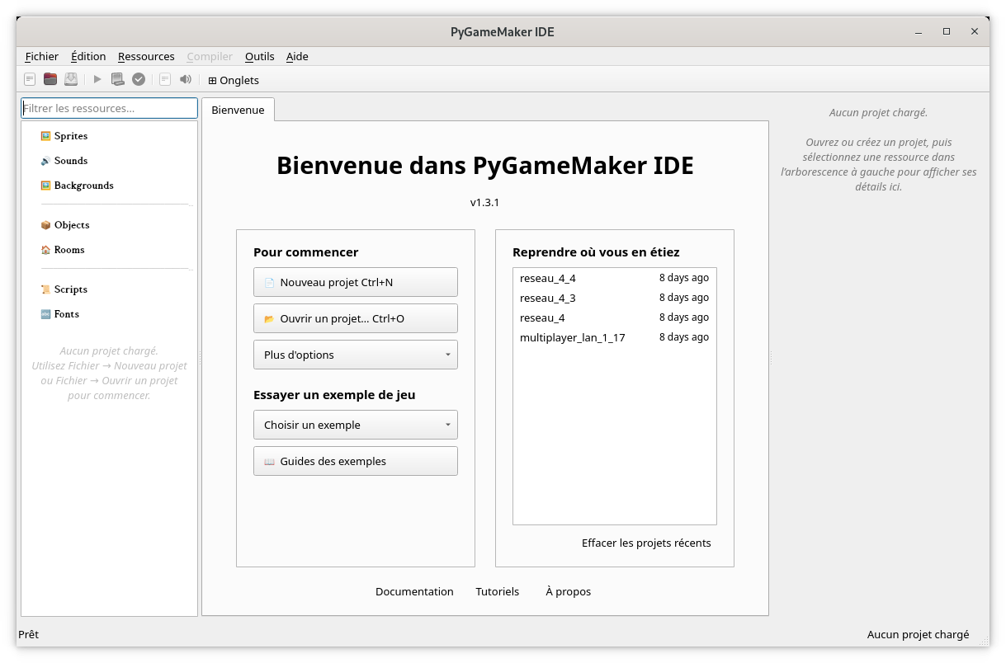
Barre de Titre
Fermer
Plein écran
Minimiser
Barre des Menus
Barre d'icônes
Ressources
Zone d'édition
Propriétés

Partie 2 : L'interface de PyGameMaker
Avant de construire quoi que ce soit, predns un moment pour regarder la fenêtre de PyGameMaker qui est divisée en trois zones principales :

1. Arborescence des ressources (panneau gauche)
C'est ici sont affichées toutes les ressources de ton projet, organisées par type :
Fais un clic droit sur une catégorie pour créer une nouvelle ressource de ce type.
- Sprites — les images et animations utilisées par ton jeu.
- Sons — effets sonores et musique
- Objets — les entités du jeu qui font réellement quelque chose.
- Salles — les niveaux ou écrans de ton jeu.

2. Zone d'édition (centre)
C'est ici que tu édites les ressources. Double-clique sur une ressource dans l'arborescence, et son éditeur s'ouvre ici dans un onglet :
- L'éditeur de sprites permet de visualiser et dessiner des sprites.
- L'éditeur d'objets permet de définir ce que fait un objet, à l'aide d'événements.
- L'éditeur de salles permet de concevoir un niveau en y plaçant des objets.

3. Panneau des propriétés (panneau droit)
Affiche les réglages de l'élément actuellement sélectionné. Quand tu édites une salle ou un objet, c'est ici que tu modifies certaines propriétés.

Menus principaux
- Fichier — créer, ouvrir et enregistrer des projets
- Ressources — créer et importer des ressources de jeu
- Compilation — tester et exporter ton jeu
- Aide — tutoriels et documentation
Appuye sur le triangle vert ou sur la touche F5 à tout moment pour tester rapidement votre jeu !

Partie 3 : Crée ton premier projet
C'est maintenant le moment de construire quelque chose ! Suis ces six étapes dans l'ordre, et chacune explique ce que tu fais et pourquoi, avant de te dire sur quoi cliquer.
☐ 1. Créer un nouveau projet. Chaque jeu commence par un projet, qui est un dossier contenant toutes ses ressources. Vas dans Fichier > Nouveau projet (ou appuye sur Ctrl+N), donne un nom à ton projet et choisis où l'enregistrer.
☐ 2. Créer un sprite. Un sprite est l'image qu'utilisera ton personnage (ou tout autre objet). Fais un clic droit sur Sprites, choisis Créer un sprite, et nomme-le spr_player. Importe ensuite une image existante, ou dessine un personnage simple dans l'éditeur de sprites.
☐ 3. Créer un objet. Un sprite n'est qu'une image porté par un objet — un objet est ce qui se comporte réellement dans ton jeu. Fais un clic droit sur Objets, choisis Créer un objet, nomme-le obj_player, et assigne-lui le sprite que tu viens de créer dans ses propriétés.
☐ 4. Créer une salle. Une salle est un niveau de ton jeu ou l'écran de ton jeu. Fais un clic droit sur Salles, choisis Créer une salle, et nomme-la room_game. Ce sera ton tout premier niveau.
☐ 5. Placer un objet. Un objet n'apparaît dans le jeu qu'une fois placé dans une salle. Double-clique sur ta salle pour ouvrir l'éditeur de salles, sélectionne obj_player dans la liste, puis clique dans la salle pour le placer.
☐ 6. Tester le jeu. Appuye sur F5 (ou clique sur , triangle vert dans la barre d'icônes ou vas dans Compilation > Tester le jeu). Une fenêtre s'ouvrira montrant ta salle, avec l'objet que tu as placé dedans !
Félicitations ! Tu viens de créer ton premier projet PyGameMaker. Il ne fait pas encore grand-chose — ton objet ne bougera pas et ne réagira à rien — mais tu apprendras à ajouter des comportements dans les prochains tutoriels.

Partie 4 : Un aperçu de la suite
Maintenant que tu connais les bases, voici un aperçu de ce qui arrive ensuite. Tu n'as rien à faire tout de suite — lis juste cette partie pour savoir ce qui t'attend.
- Ajouter du mouvement — utiliser un événement Clavier et des actions comme « Déplacer dans une direction » pour que ton objet réagisse aux touches
- Détection des collisions — faire réagir les objets quand ils se touchent, par exemple s'arrêter devant un mur
- Programmation visuelle avec Blockly — construire des comportements en connectant des blocs entre eux au lieu d'écrire du code
- Salles multiples — créer plusieurs niveaux et passer de l'un à l'autre
- Exporter votre jeu — transformer ton projet terminé en un jeu que d'autres personnes peuvent jouer, par exemple sous forme de page web ou de fichier exécutable.
Besoin d'aide ? Demandez à ton enseignant·e, ou appuyez sur F1 dans PyGameMaker pour ouvrir la documentation.

Vocabulaire
Terme | Ce que cela signifie
Ressource (Asset) | Tout élément de ton projet — un sprite, un son, un objet ou une salle.
Sprite | Une image (ou animation) utilisée pour dessiner quelque chose à l'écran.
Objet | Une entité de jeu — ce qui apparaît et qui se comporte réellement dans une salle.
Salle | Un niveau ou un écran de ton jeu, où l'on place les objets.

Mes notes

